Что съесть, чтобы не заболеть: вся правда о луке, малине, меде и других «целебных» продуктах
Правда ли, что лук убивает микробы, малиновое варенье понижает температуру, а мед лечит кашель?
С самого детства родители, бабушки и дедушки старались накормить нас побольше, почаще да повкуснее. В ход шло все – от малинового варенья до чеснока. Между тем существует множество стереотипов о продуктах, которые поднимают иммунитет, лечат и не дают заболеть снова.
«Летидор» постарался выяснить, какие продукты действительно помогают нашему организму, а какие обладают только мифическими «суперспособностями». А отличить правду от мифов помогли специалисты – практикующие терапевты и эксперты пищевой промышленности.

Лук и чеснок убивают микробы
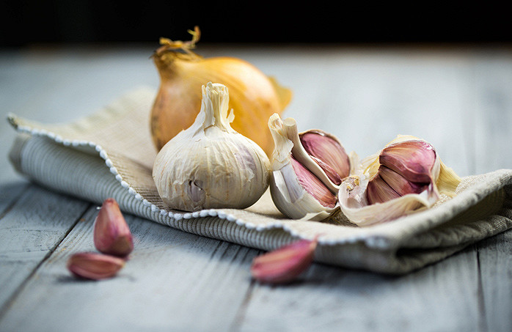
Это отчасти правда. Лук и чеснок содержат фитонциды, которые обладают противомикробным свойством. Но только в сыром виде!
«В процессе термической обработки они теряют свои полезные свойства»,
- утверждает терапевт клиники DOC+ Эльвира Тер-Оганесянц. Однако обращаться с этими продуктами следует осторожно – они могут нести в себе как вред, так и пользу.
«Лук и чеснок нельзя включать в рацион при гастрите и повышенной выработке пищеварительного сока (гиперацидоз). Кроме того, они являются аллергенами, и детям нужно давать их аккуратно и в небольших количествах», - дополняет терапевт Ольга Чекулаева.

Цитрусовые заряжают витамином С
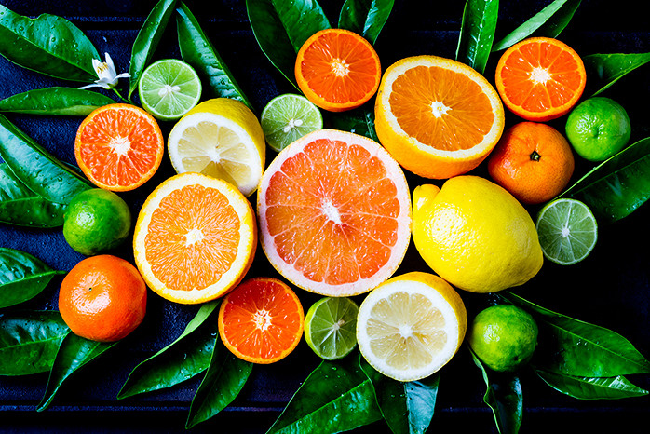
Не совсем. Действительно, лимонная и аскорбиновая (витамин С) кислоты вырабатывают фагоциты – особые клетки, которые помогают организму бороться с бактериями. Но самого витамина С, как ни странно, больше не в цитрусовых, а в ягодах!
К примеру, в плодах шиповника витамина С в несколько десятков раз больше, чем в апельсинах.
Много аскорбиновой кислоты содержит зелень и болгарский перец, а также брюссельская капуста. Нужно помнить о балансе и не переборщить с этими продуктами, иначе можно вызвать раздражение желудка и кишечника. Без вреда для здоровья рекомендуют употреблять до 3000 мг аскорбиновой кислоты в сутки.
Для примера:
- в сухом шиповнике содержится 1200 мг на 100 г,
- в красном сладком перце – 250 мг,
- в облепихе и черной смородине – 200 мг,
- в зелени петрушки – 150 мг,
- в брюссельской капусте – 120 мг,
- в апельсине и клубнике – 60 мг,
- в лимоне – всего 40 мг.
Важно правильно «принимать» витаминные продукты. При воздействии высоких температур витамин С разрушается.
Поэтому добавлять фрукты и ягоды в слишком горячий чай и варить морсы нецелесообразно.
Лучше залить ягоды теплой водой и дать им настояться.
«Полезны теплая вода с лимоном, апельсины, грейпфруты и киви. С их помощью организм наполняется лимонной и аскорбиновой кислотами, которые и повышают сопротивляемость организма. Норма аскорбиновой кислоты в сутки — 70 мг. Во время гриппа рекомендуется увеличить ее потребление в 7 раз — до 500 мг в сутки. В тех случаях, когда цитрусовые вызывают аллергию, их можно заменить яблоками — в них тоже содержатся кислоты, необходимые организму для защиты от вирусов», - предупреждает Эльвира Тер-Оганесянц.

Мед поможет вылечить кашель
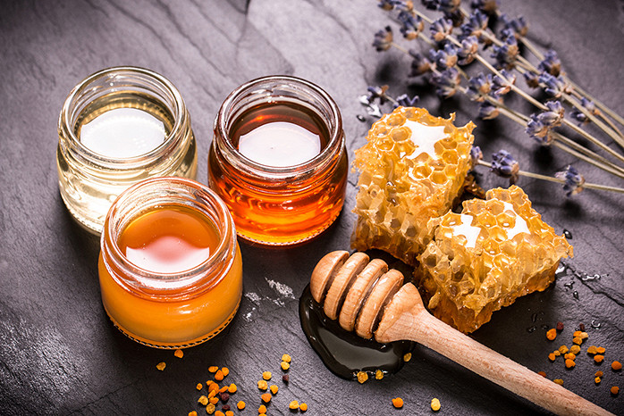
Частично это правда. Мед – это природное антибактериальное и антивирусное средство, он может выступать в роли антибиотика. Именно мед содержит 22 из 24 элементов, которые входят в состав человеческой крови. Кроме того, он богат такими витаминами, как А, В, С, E, и содержит фолиевую кислоту.
При лечении простуды он используется с давних времен, но есть один существенный недостаток: при воздействии высокой температуры все его полезные свойства исчезают.
Столь популярный чай с медом ничем не поможет вашему иммунитету.
Гораздо полезнее медленно рассосать ложечку чистого натурального меда, чем пить с ним чай. Вязкая текстура смягчит горло и усмирит кашель. Однако такое средство подходит не для всех.
«Нельзя забывать, что мед – сильный аллерген, и в рационе детей должен быть сведен к минимуму», - напоминает терапевт Ольга Чекулаева.

Шоколад помогает при боли в горле
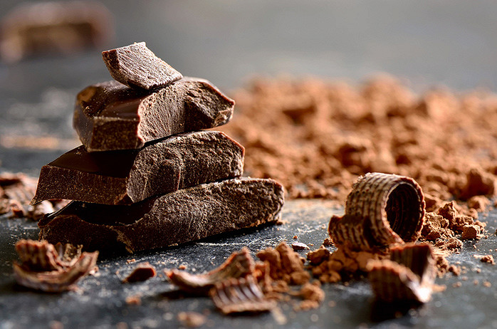
Правда! Немногие знают, что качественный горький шоколад содержит в себе иммуноглобулины и помогает поддерживать иммунитет. Кроме того, он является хорошим помощником в борьбе с болью в горле. В какао-продуктах содержатся полезные вещества – теобромины.
Пока шоколад тает во рту и мягко обволакивает горло, теобромины уничтожают бактерии.
Однако надо помнить, что таким эффектом обладает именно настоящий горький шоколад.
«В качественном шоколаде должно быть четыре главных ингредиента: какао тертое, какао-масло, сахар или сахарозаменители, лецитин. Такие ингредиенты, как какао-порошок, какаовелла, заменители какао-масла и усилители вкуса, в качественном шоколаде отсутствуют. Флавоноиды и полифенолы в шоколаде помогают организму справиться с воспалением и болью в горле, позаботиться о защите полости рта от вредоносных микробов», - рассказывает директор кондитерской фабрики «Победа» Ольга Муравьева.

Йогурты укрепляют иммунитет
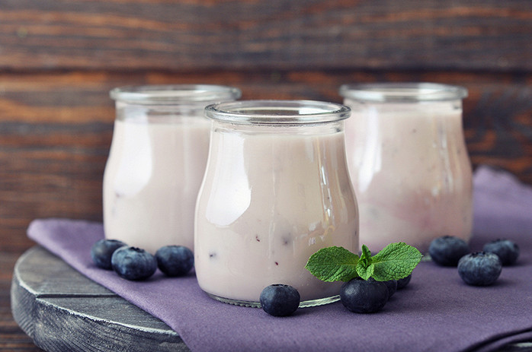
Миф! Согласно исследованиям продовольственной комиссии Евросоюза, популярные пробиотические йогурты, которые активно рекламируют по телевизору как спасение от простуды и гриппа, ничем не помогают иммунитету. Если в них и содержатся полезные бактерии, то в неверных пропорциях или в недостаточном количестве.
Хорошо приготовленный йогурт улучшает пищеварение и положительно влияет на организм, но никак не влияет на иммунитет.
Стоит отметить, что пробиотики, которые продаются в аптеках, а не в молочных отделах супермаркетов, действительно могут помочь при простуде.

Малиновое варенье понижает жар
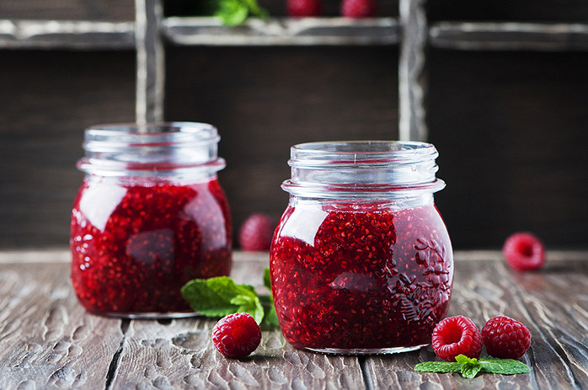
Это правда. В ягодах малины содержатся салицилаты – эти вещества помогают снизить температуру тела. В малине их больше, чем в любых других натуральных продуктах. Конечно, в сравнении с тем же аспирином она проигрывает, но зато ее безопасно давать детям. Ягода будет полезна и в свежем виде, и в виде варенья или отвара.
«Малина действительно обладает жаропонижающим свойством. Чай с малиновым вареньем стимулирует потообразование», - комментирует терапевт Ольга Чекулаева.

Подводим итоги
Сбалансированный рацион играет важную роль в поддержании иммунитета взрослых и детей, особенно осенью и зимой. А вот навредить организму можно даже полезными продуктами, если злоупотреблять ими или использовать неправильно. Поэтому важно знать, как лучше готовить продукты и какие полезные свойства они в себе несут. При этом никогда не стоит пренебрегать консультациями вашего лечащего врача и медицинскими препаратами. Лечитесь правильно и будьте здоровы!

